Мероприятия патриотической направленности,
проведенные ОО ветеранов ЗАТО Звездный в 2019 году

Организация и проведение Дней воинской славы
и уроков мужества

Активным помощником в деле патриотического воспитания молодежи в Звездном является ячейка ветеранов - участников локальных войн и вооруженных конфликтов, входящая в состав нашей Общественной организации ветеранов и ветераны Вооруженных Сил - ракетчики.
Они с удовольствием проводят мероприятия военно-патриотической направленности с учащимися Средней общеобразовательной школы и воспитанниками Пермского суворовского военного училища МО РФ.
- 30 апреля 2019 года был проведен урок мужества для учащихся 4 классов начальной школы «Герои не умирают».Урок проводил ветеран Вооруженных сил РФ Солдатченко О.В.
В мероприятии приняло участие 98 учащихся.
Большое внимание уделяется воспитанникам суворовского военного училища. Это, надеемся, будущие воины нашей Российской Армии и патриотическое воспитание для них имеет большое значение. С ребятами проведено два урока мужества:
- 21 сентября 2019 года с воспитанниками ПСВУ встретился Федоровых А.Г., участник боевых действий, где рассказал о своей непростой военной службе, своих сослуживцах, живых и погибших.
Для нас локальные войны в Афганистане, Таджикистане, Абхазии, Чечне и других «горячих точках» -это история. И ее должен знать каждый человек, потому что это история нашей Родины, наших родных, близких, знакомых. На мероприятии присутствовало 80 воспитанников.
- 10 октября 2019 года состоялась встреча воспитанников с подполковником запаса О.В Солдатченко по теме «Для чего нужна армия».
Во встрече приняли участие воспитанники ПСВУ в количестве 80 человек.
Всего в 2019 году уроками мужества было охвачено 178 учащихся средней общеобразовательной школы и воспитанников ПСВУ.

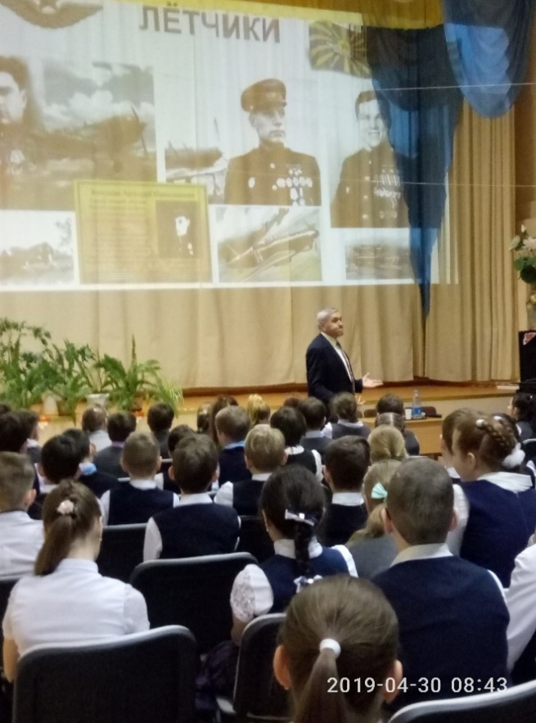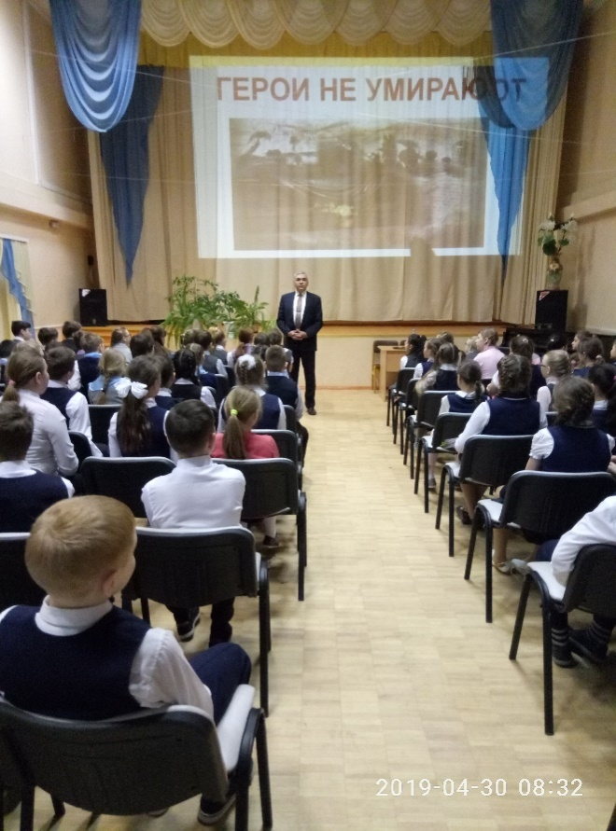

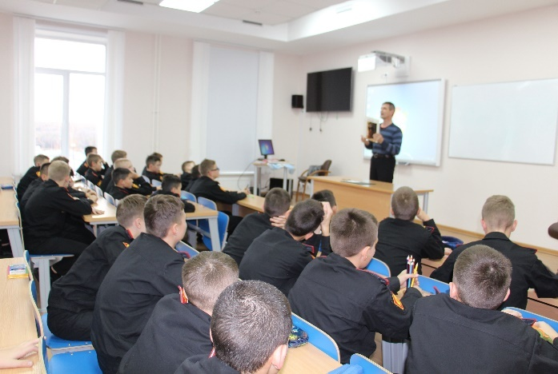

Организация и проведение Митинга для учащихся средней общеобразовательной школы и воспитанников Пермского суворовского военного училища с участниками ВОВ
и тружениками тыла, посвященного Дню Победы

- 7 мая 2019 года на площади Победы ЗАТО Звездный состоялся митинг, организованный совместно с Администрацией ЗАТО Звездный и работниками Дворца культуры, «Чтобы помнили» для учащихся средней общеобразовательной школы и воспитанников Пермского суворовского военного училища. В митинге приняли участие 18 ветеранов участников ВОВ, тружеников тыла и детей защитников Отечества.
- После митинга воспитанники ПСВУ проводили ветеранов на торжественное праздничное мероприятие «Вместе с дедом празднуем Победу!».
- Для участников торжественного праздничного мероприятия Дворцом культуры ЗАТО Звездный была подготовлена концертная программа. Звучали песни, стихи и выступали танцевальные коллективы.

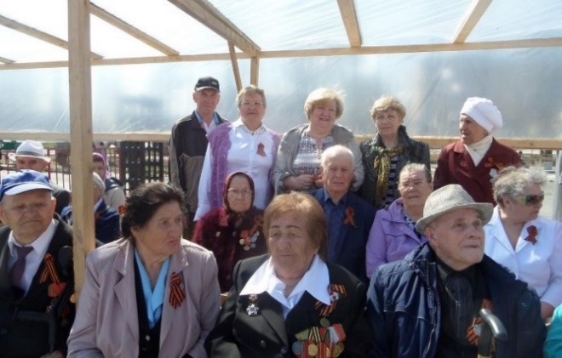

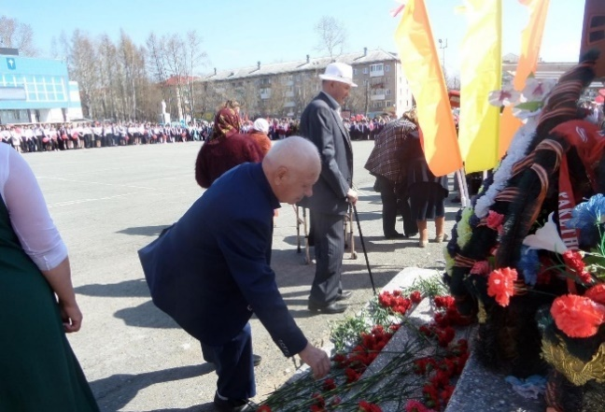

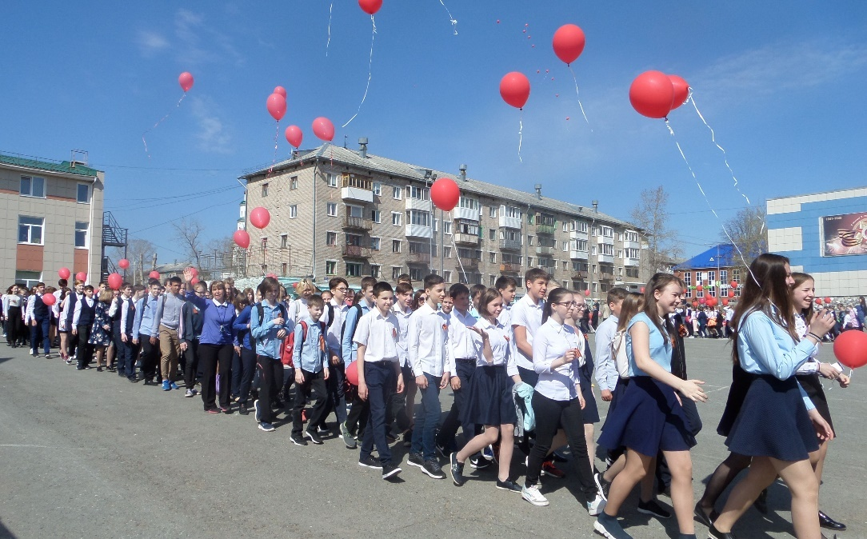
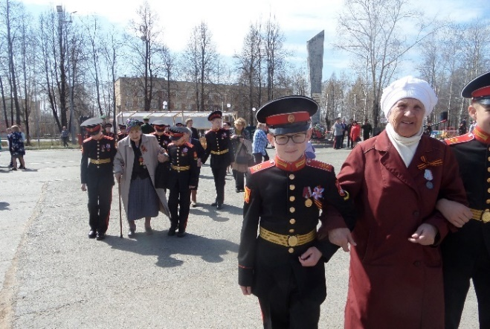

Мероприятия, организованные в память о погибших
и во славу живых участников локальных войн
и вооруженных конфликтов

- 15 февраля 2019 года был проведен Митинг и торжественное вручение памятных медалей в честь 30-летия вывода Советских войск из Афганистана.
Впервые мероприятие проводилось у памятника «Время выбрало нас», который был открыт в ноябре 2018 года и был установлен по инициативе участников боевых действий при финансовой поддержке Администрации ЗАТО Звездный, жителей Звездного и гранта от ПАО «Лукойл».
В митинге принимали участие учащиеся средней общеобразовательной школы, воспитанники Пермского суворовского военного училища и жители Звездного.

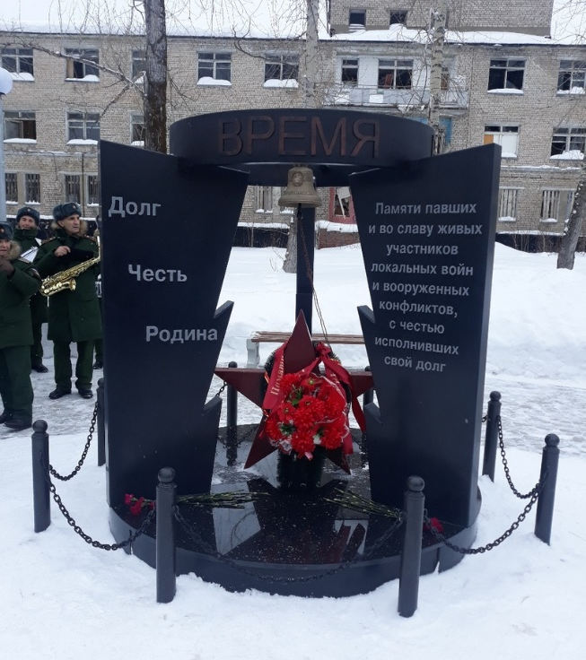

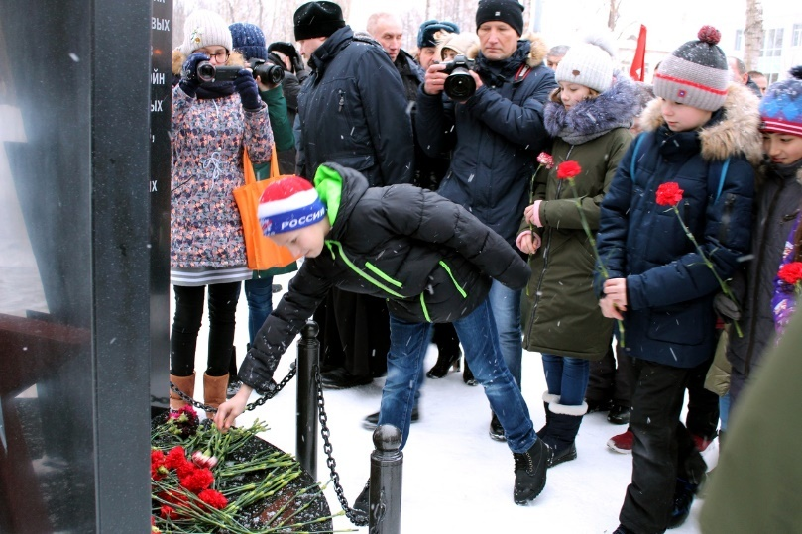

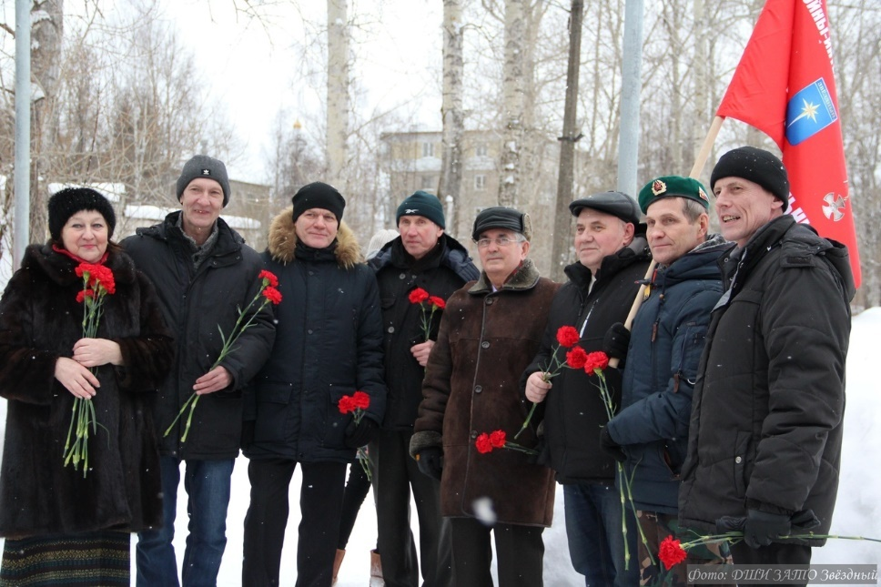

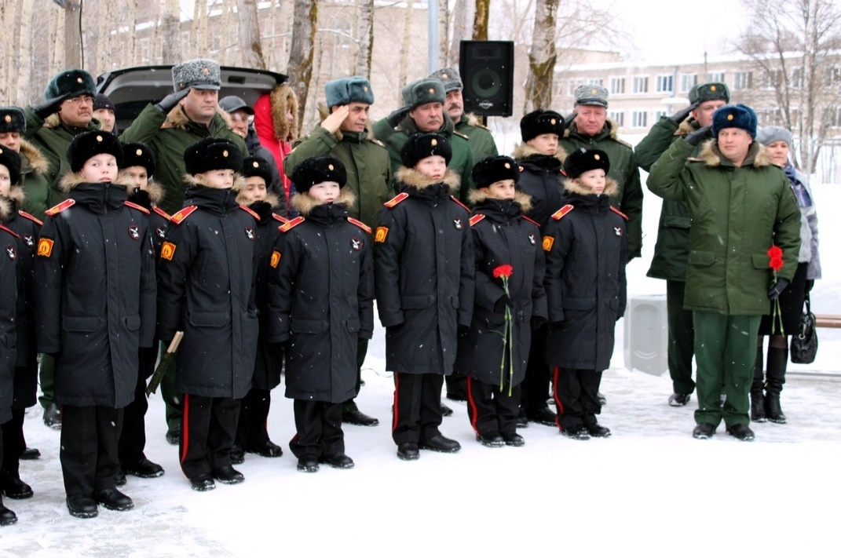
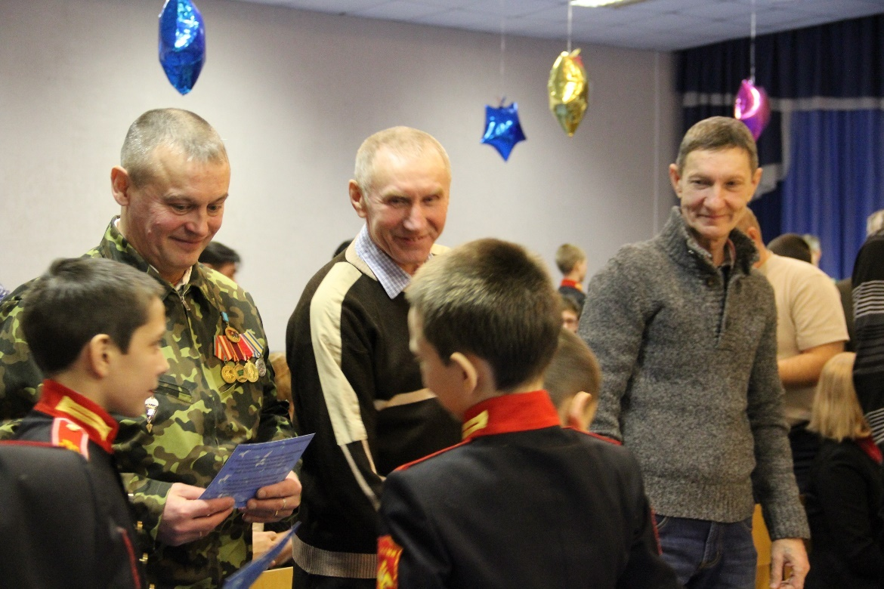

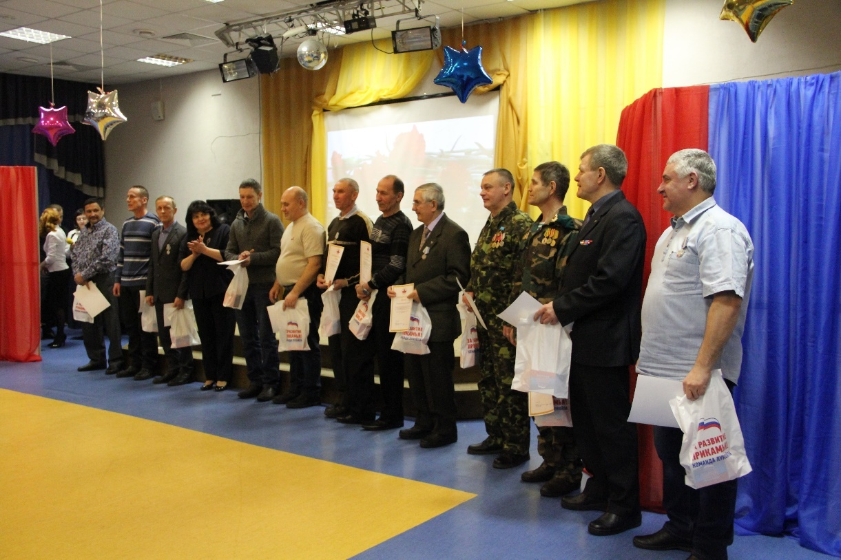

- В рамках мероприятий военно-патриотической направленности, Советом ветеранов ЗАТО Звездный 1 июля 2019 года на Аллее Славы, у памятника «Время выбрало нас» был проведен Митинг, посвященный Дню ветеранов боевых действий.
Митинг был подготовлен совместно с работниками Дворца культуры. Были приглашены представители Администрации ЗАТО Звездный, ветераны – участники боевых действий, родители ребят, погибших в горячих точках.
После проведения Митинга и возложения цветов к памятнику прямо около памятника состоялась небольшая концертная программа. Звучали патриотические песни. Участники митинга с удовольствием слушали и подпевали солисту.

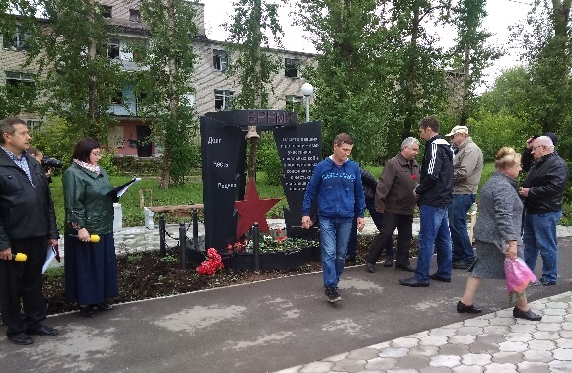

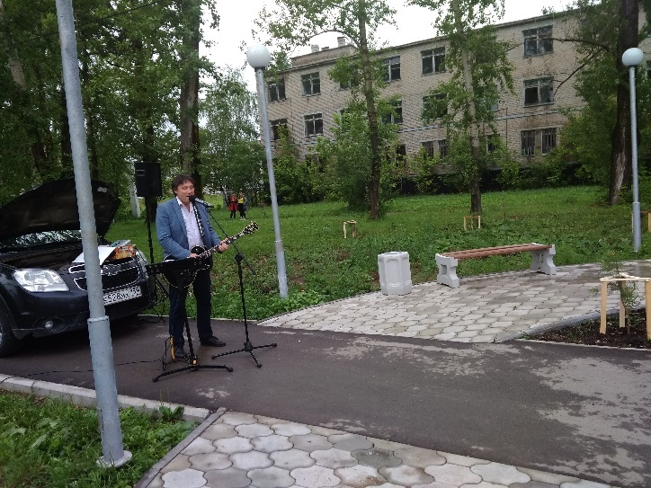

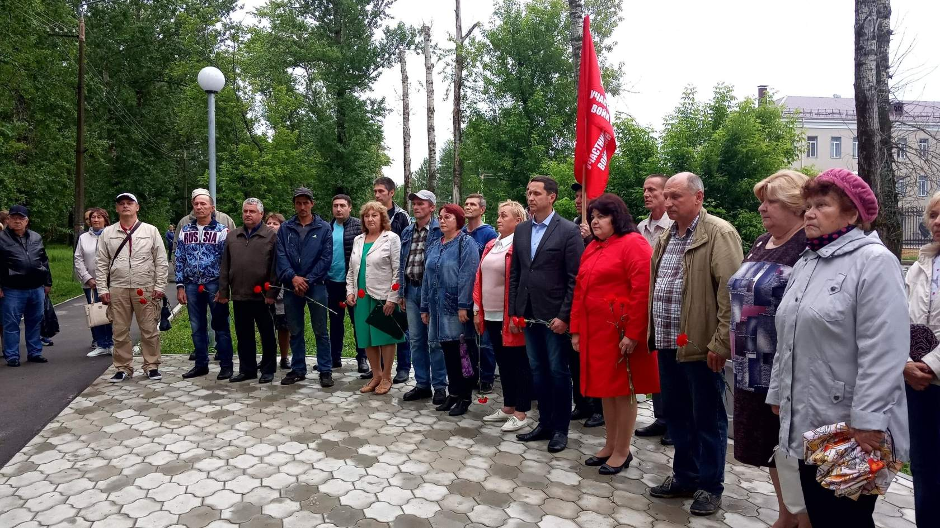

3. В начале сентября жители Звездного уже много лет собираются у мемориальной доски, расположенной на здании Средней общеобразовательной школы с именами погибших в горячих точках учащихся этой школы, чтобы почтить их память.
7 сентября 2019 года у мемориальной доски собрались ветераны - участники боевых действий, родители погибших ребят, учащиеся средней школы, представители организаций и учреждений, Глава ЗАТО Звездный, Глава администрации ЗАТО Звездный.
Вспоминали погибших ребят, исполнивших свой гражданский долг перед Родиной. Участники митинга возложили цветы к мемориальной доске.

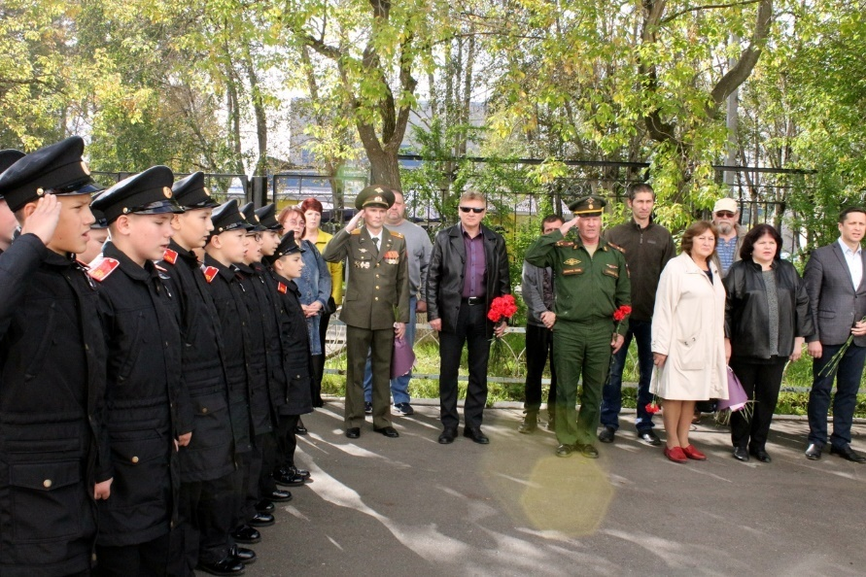

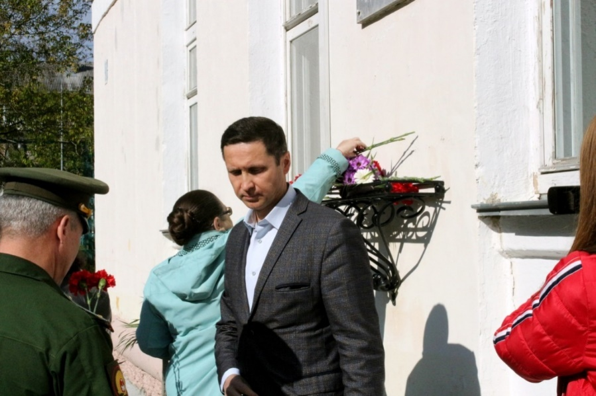

Мероприятия патриотической направленности,
проведенные ОО ветеранов ЗАТО Звездный в 2020 году

27 января 2020 года ОО ветеранов ЗАТО Звездный совместно с Администрацией ЗАТО Звездный и работниками Дворца культуры было организовано мероприятие в честь снятие блокады Ленинграда.
На мероприятие были приглашены: житель блокадного Ленинграда Жингель Н.Ф., участники ВОВ Соловьева А.Г. и Ардашев И.Н., учащиеся средней общеобразовательной школы, воспитанники ПСВУ и руководители местного самоуправления. Звучали стихи, отрывки из произведений в исполнении учащихся средней школы и ПСВУ. Надежда Федоровна Жингель рассказывала о своей семье, о том как они пережили блокаду и познакомила со своими фотографиями.

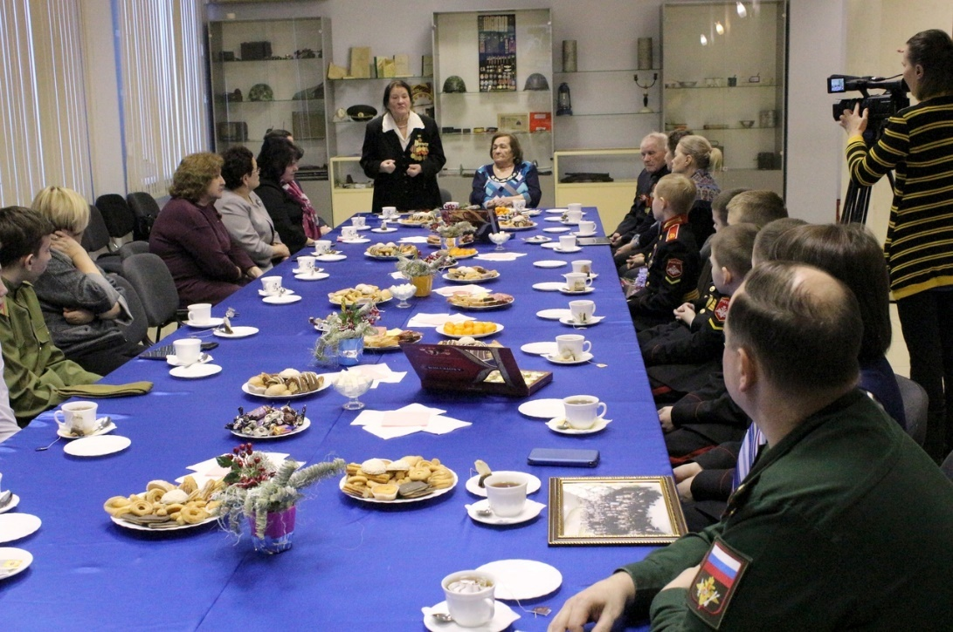

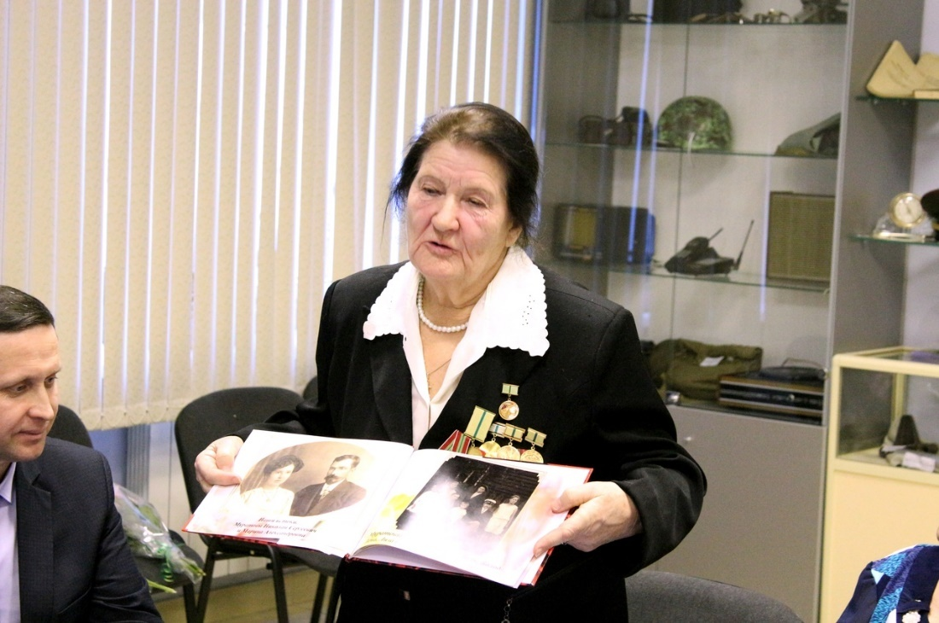

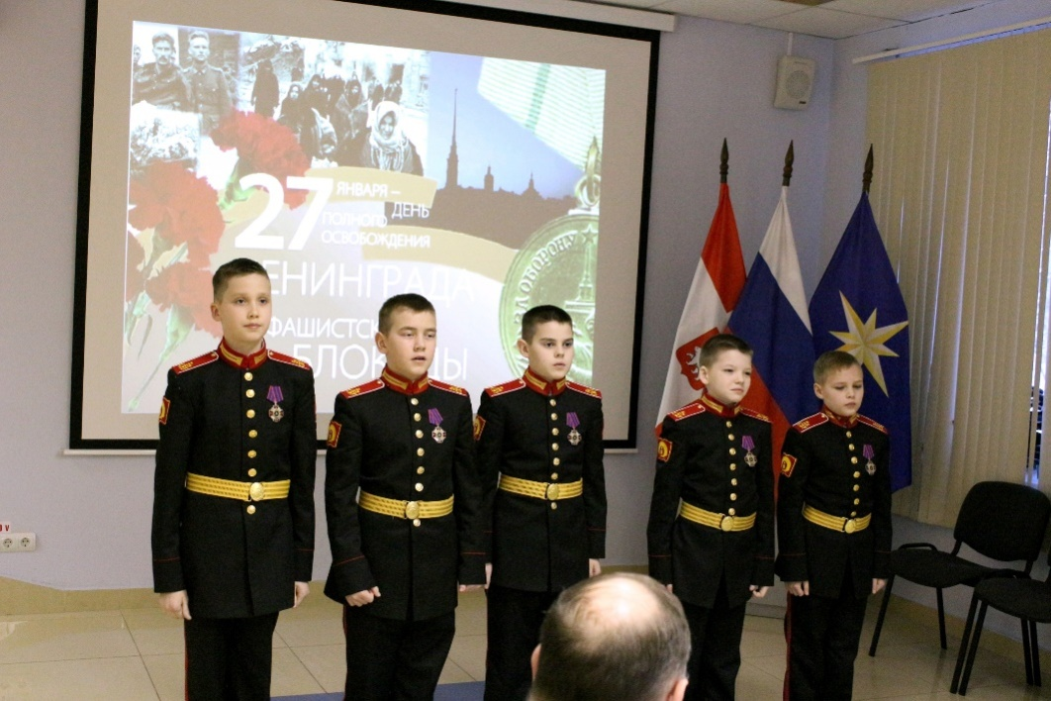

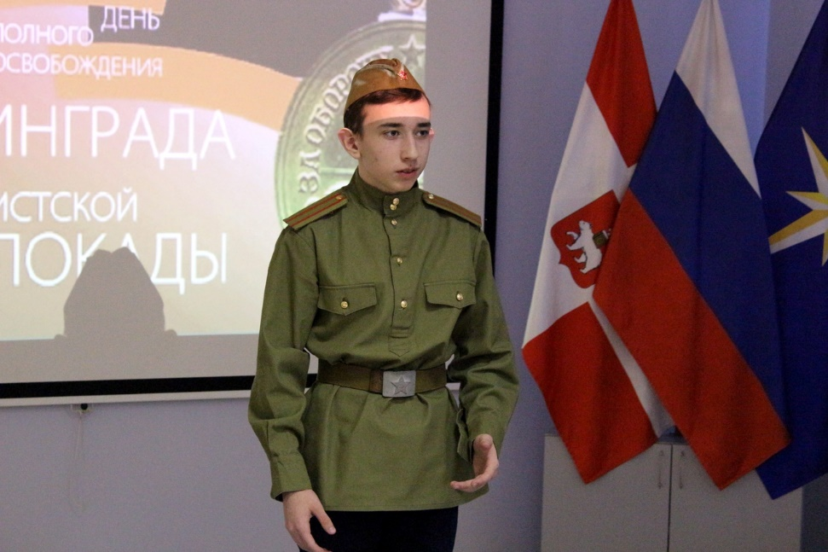

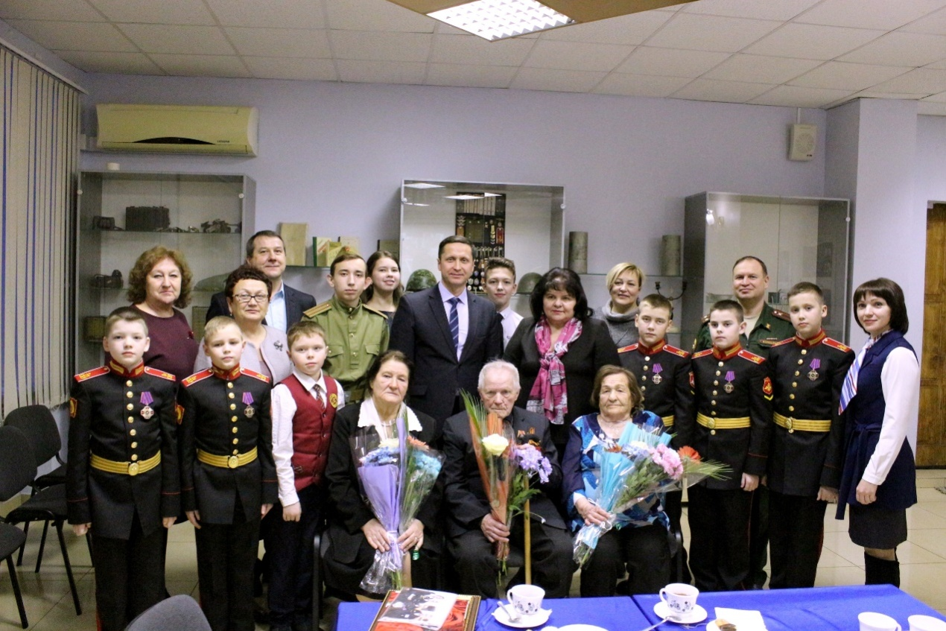

Мероприятия патриотической направленности,
которые еще планируется провести в 1 полугодии 2020 года

- 20 марта 2020 года - Встреча поколений «Детство страшной той войны» с участием учащихся и Детей войны;
- Сбор информации (анкетирование) о Детях войны (221 человек) с привлечением волонтеров (детей и взрослых) для формирования альбома.

